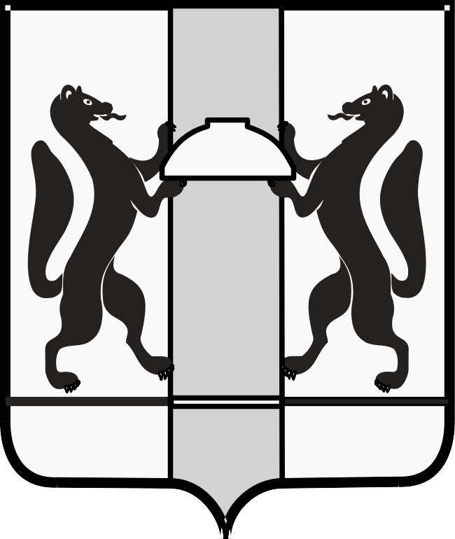

**ЗАКОНОДАТЕЛЬНОЕ СОБРАНИЕ НОВОСИБИРСКОЙ ОБЛАСТИ**

# К О М И Т Е Т ПО АГРАРНОЙ ПОЛИТИКЕ, ПРИРОДНЫМ РЕСУРСАМ И ЗЕМЕЛЬНЫМ ОТНОШЕНИЯМ

|  |
| --- |
| ул. Кирова, 3, к.405, 404г. Новосибирск, 630007  телефоны: 296-53-66; 296-53-67  e-mail: [k_agro@zsnso.ru](mailto:k_agro@zsnso.ru); http://www.zsnso.ru |

|  |  |  |  |  |  |
| --- | --- | --- | --- | --- | --- |
|  | | № |  |  | **проект** |
|  | | | |
| На № |  | от |  |
|  | | | |

**ПОВЕСТКА**

**внеочередного заседания комитета 28.03.2024**

|  |  |
| --- | --- |
|  | **Начало в 9-00** |
|  | **Кабинет 404** |

Приглашенные:

1. Лещенко Евгений Михайлович – заместитель Председателя Правительства Новосибирской области - министр сельского хозяйства Новосибирской области;
2. Толстых Вячеслав Леонидович – исполняющей обязанности заместителя начальника управления по надзору за исполнением федерального законодательства прокуратуры Новосибирской области;
3. Шестернин Евгений Анатольевич – министр природных ресурсов и экологии Новосибирской области;

**1. О повестке дня и порядке работы заседания комитета.**

Доклад: Субботин Денис Викторович – председатель комитета по аграрной политике, природным ресурсам и земельным отношениям.

**2. О согласовании проектов изменений в государственные программы Новосибирской области:**

**– «Охрана окружающей среды»,**

**– «Развитие лесного хозяйства Новосибирской области».**

Доклад: Шестернин Евгений Анатольевич – министр природных ресурсов и экологии Новосибирской области.

**3. О согласовании проекта изменений в государственную программу Новосибирской области «Комплексное развитие сельских территорий в Новосибирской области».**

Доклад: Лещенко Евгений Михайлович – заместитель Председателя Правительства Новосибирской области - министр сельского хозяйства Новосибирской области.

Председатель комитета Д.В. Субботин